臺東縣紅葉國民小學104學年度第2學期自然科期中評量試卷
年級：_五_ 座號：_ 姓名：____
命題教師：陳勇宏 命題範圍：第一 二單元

1 是非題（每題3分，共30分）
( ) 1. 大部分的星星和太陽一樣屬於恆星，會自己發光、發熱。
( ) 2. 中國「七夕情人節」，是源自於牛郎、織女星的神話愛情故事，牛郎星和織女星都是屬於同一個星座。
( ) 3. 北極星的位置是在東方幾乎固定不動。
( ) 4.在不同季節的相同時刻，在相同地點所看到的星星和星座會不同。
( ) 5. 我們可以利用北極星附近的天蝎座或是金牛座來尋找北極星。
( ) 6. 只要有氧氣，物體就可以燃燒。
( ) 7. 蠟燭燃燒產生的氣體，會讓澄清石灰水變混濁。
( ) 8. 火災很可怕，一旦發現火災應盡速撥打117電話報警。
( ) 9. 鋼絲絨球接觸水後，生鏽速度比乾燥的鋼絲絨球來得快。
( ) 10.鐵生鏽後變成褐色、摸起來粗粗的，而且表面容易脫落。
2 選擇題（每題3分，共30分）
( ) 1. 從星座盤上無法得知星星的什麼訊息？ ①星星的名稱 ②星星的高度角 ③星星的方位 ④星星的大小。
( ) 2. 下列哪一個時間比較適合到戶外觀星？ ①晴朗無雲，沒有月亮的夜晚 ②滿月的夜晚 ③多雲的夜晚 ④任何時間都可以。
( ) 3.觀察星星的時候，通常會用星等來表示星星的什麼性質？ ①高度②方位 ③亮度 ④顏色。
( ) 4.夜晚面對北方觀察大熊座時，大熊座的運行方向為何？ ①固定不動 ②順時針方向運行 ③逆時針方向運行 ④沒有固定的運行方向。
( ) 5. 關於星星和星座，下列哪一項敘述正確？ ①從古至今對於星座的劃分都相同 ②不同季節、相同時刻，相同地點的星空會出現不同的星星和星座 ③在地面上觀測，織女星的位置幾乎固定不動 ④天空中的星星顏色和亮度都一樣。
( ) 6. 油製品所引起的火災，不可以利用哪一種物品來滅火？ ①泡沫滅火器 ②二氧化碳滅火器 ③大量的沙土 ④水。
( ) 7. 用廣口瓶罩住點燃的蠟燭，燭火會產生什麼樣的變化呢？ ①繼續燃燒 ②漸漸變小、熄滅 ③漸漸變大 ④忽大忽小。
( ) 8. 下列哪一種氣體會讓點燃的線香熄滅？ ①雙氧水和胡蘿蔔丁混合製造出來的氣體 ②二氧化碳③氧氣 ④空氣。
( ) 9. 鐵生鏽時會用掉哪一種氣體呢？①氧氣 ②二氧化碳 ③水蒸氣④氮氣。
( )10.下列哪一個環境中的鐵製品較不容易生鏽？ ①放在浴室裡的髮夾 ②浸過水的鋼絲絨球 ③放在防潮箱裡的鐵釘 ④停在露天停車場的腳踏車。
③
3 做一做
1.小軒和家人一起去觀星，出發前應該準備哪些器材和物品？請打√。（12分）

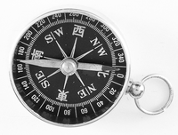
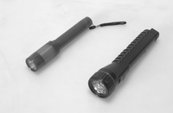
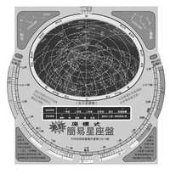
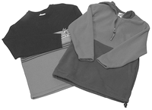
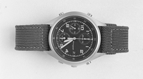
□紅色玻璃紙
□指北針
□星座盤
□手電筒
□手錶
□禦寒衣物

2.不同類型的火災應該用哪一種方式滅火比較適合？請連一連。（4分）
A.利用雲梯消防車滅火
C.利用泡沫滅火器滅火
B.開闢防火巷
D.噴水滅火
(1)油類火災
(2)木造平房
(3)高樓著火
(4)森林火災

3.小蓮想要利用仙后座尋找北極星，請在下圖的□內勾選出北極星的正確位置，並回答問題。（12分）
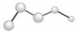
(1)

□C.

□A.

□
√B.

(2)北半球的人在哪些季節，適合用這種方法來尋找北極星？請在□內打√。
□A.春季、夏季
□B.秋季、冬季
(3)北半球的人除了利用仙后座，還可以利用北極星附近的什麼星星尋找北極星？
（ ）
4.腳踏車各部位可以利用哪些方法來預防生鏽？請連一連。（12分）
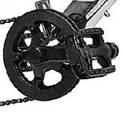(1)齒輪 | ‧ ‧ | 甲.塗油漆
(2)車身  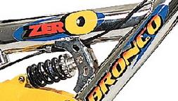 | ‧ ‧ | 乙.在物體表面電鍍覆蓋一層金屬
(3)螺絲  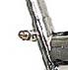 | ‧ ‧ | 丙.加潤滑油

